二分册专项卷VI

化学原理（9 题）

第 1 题
来源：高中化学竞赛教程第二分册 第4讲
【例 2】下列氧化还原反应若设计原电池，试写出电池符号。
- $2{KMnO}_{4}+10KCl+3H_{2}SO_{4}→2MnSO_{4}+5Cl_{2}↑+K_{2}SO_{4}+8H_{2}O$​
- $Hg_{2}Cl_{2}+H_{2}→2HCl+2Hg$​

第 2 题
来源：高中化学竞赛教程第二分册 第6讲 实战演练③
③ 下列物质不能作螯合剂的是（ ）。
A. $C_{6}H_{5}N=CH_{2}$
B. $(CH_{3})_{2}N−NH_{2}$
C. $C_{2}O_{4}^{2−}$
D. $CH_{3}S−CH_{2}−C(=O)−O^{−}$

第 3 题
来源：高中化学竞赛教程第二分册 第3讲 实战演练7
7 工业上采用湿法炼锌过程中，以 $ZnSO_{4}$ 为主要成分的浸出液中，有 $Fe^{3+}$、$Fe^{2+}$、$Sb^{3+}$、$Cu^{2+}$、$Cd^{2+}$、$Cl^{−}$ 等杂质，这些杂质对下一道锌的电解工序有妨碍，必须事先除去。现有下列试剂：
① $KMnO_{4}$，② NaOH，③ ZnO，④ $H_{2}O_{2}$，⑤ Zn，⑥ Fe，⑦ $AgNO_{3}$，⑧ $Ag_{2}SO_{4}$，⑨ $H_{2}SO_{4}$。
根据要求将合适的试剂的序号填入下面的空格：
- 用_将 $Fe^{2+}$ 离子氧化成 $Fe^{3+}$ 离子，相应的离子反应方程式为_。
- 用_调节浸出液的 pH = 5.2，_、____等形成氢氧化物沉淀。
- 用____除去 $Cu^{2+}$ 和 $Cd^{2+}$。
- 用____除去 $Cl^{−}$。

第 4 题
来源：高中化学竞赛教程第二分册 第4讲 实战演练6
⑥ 氢氧燃料电池是符合绿色化学理念的新型发电装置。右图为电池示意图，该电池电极表面镀一层细小的铂粉，铂吸附气体的能力强，性质稳定。请回答：
- 氢氧燃料电池能量转化的主要形式是_，在导线中电子的流动方向为_（用 a、b 表示）。
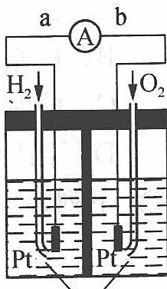
（KOH 溶液）
- 负极反应式为____。
- 电极表面镀铂粉的原因为____。
- 该电池工作时，$H_{2}$ 和 $O_{2}$ 由外部连续供给，电池可连续不断提供电能，因此大量安全储氢是关键技术之一。金属锂是一种重要的储氢材料，吸氢和放氢原理如下：
Ⅰ. $2Li+H_{2}→2LiH$
Ⅱ. $LiH+H_{2}O→LiOH+H_{2}↑$
① 反应Ⅰ中的还原剂是_，反应Ⅱ中的氧化剂是_。
② 已知 LiH 固体密度为 $0.82 g⋅cm^{−3}$，用锂吸收 224 L $H_{2}$（标准状况），生成的 LiH 的体积与被吸收的 $H_{2}$ 的体积比为____。
③ 由②生成的 LiH 与 $H_{2}O$ 作用放出的 $H_{2}$ 用作电池燃料，若能量转化率为 80%，则导线中通过电子的物质的量为____。

第 5 题
来源：高中化学竞赛教程第二分册 第5讲
【例 4】右图是一种染料敏化太阳能电池的示意图。电池的一个电极由有机光敏染料(S)涂在 $TiO_{2}$ 纳米晶体表面制成，另一电极由导电玻璃镀铂构成。电池中发生的反应为：
$$\begin{aligned}&TiO_{2}/S\overset{hν}{→}TiO_{2}/S^{*} (\text{激发态}) \\ &TiO_{2}/S^{*}→TiO_{2}/S^{+}+e^{−} \\ &I_{3}^{−}+2e^{−}→3I^{−} \\ &2TiO_{2}/S^{+}+3I^{−}→2TiO_{2}/S+I_{3}^{−}\end{aligned}$$
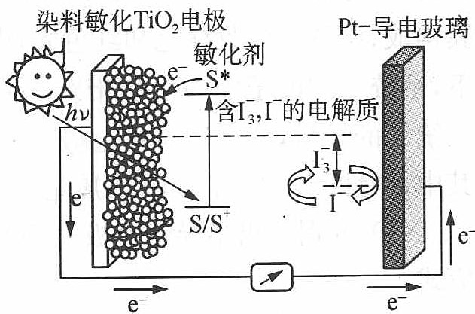
下列关于该电池叙述错误的是（ ）。
A. 电池工作时，是将太阳能转化为电能
B. 电池工作时，I⁻ 在镀铂导电玻璃电极上放电
C. 电池中镀铂导电玻璃为正极
D. 电池的电解质溶液中 $I^{−}$ 和 $I_{3}^{−}$ 的浓度不会减少

第 6 题
来源：高中化学竞赛教程第二分册 第2讲 实战演练11
11 计算下列各溶液的 pH 值。
- 20 mL $0.10 mol⋅L^{−1}$ 的 HCl 和 20 mL $0.10 mol⋅L^{−1}$ 氨水混合；
- 20 mL $0.10 mol⋅L^{−1}$ 的 HCl 和 20 mL $0.20 mol⋅L^{−1}$ 氨水混合。

第 7 题
来源：高中化学竞赛教程第二分册 第5讲 实战演练13
13 在 ${25}^{∘}C$ 和 101.325 kPa 下，向电解池通入 0.04193 A 的恒定电流，阴极（Pt，$0.1 mol⋅L^{−1} HNO_{3}$）放出氢气，阳极（Cu，$0.1 mol⋅L^{−1}$ NaCl）得到 $Cu^{2+}$。用 $0.05115 mol⋅L^{−1}$ 的 EDTA 标准溶液滴定产生的 $Cu^{2+}$，消耗了 53.12 mL。
- 计算从阴极放出的氢气的体积。
- 计算电解所需的时间（以小时为单位）。

第 8 题
来源：高中化学竞赛教程第二分册 第3讲 实战演练14
14 氢氧化钙是重要的化工原料、建筑材料，因其在水中溶解度有限常被用来生产水泥等。
- 甲同学测量 ${Ca(OH)}_{2}$ 溶度积利用了以下简便方法：将 2.00 g $Ca(OH)_{2}$ 加入 200 mL 蒸馏水中，搅拌达饱和后，用已称重的滤纸（重量为 1.000 g）过滤，沉淀用少量丙酮洗涤，干燥后称得 $Ca(OH)_{2}$ 沉淀及滤纸共重 2.778 g。
① 以丙酮冲洗沉淀的目的是____；
② 用这种方法可计算出氢氧化钙的 $K_{sp}$ 值为____；
③ 甲同学在该实验中还发现，温度越高，所得 $K_{sp}$ 值越____（填”大”或”小”）。
- 以上方法得到的结果误差较大。乙同学查阅文献发现，由于 $Ca(OH)_{2}$ 的溶解度相对较大，它的溶度积应是其饱和溶液中离子活度幂的乘积。可采用配位滴定法测定 $Ca^{2+}$ 活度、酸碱滴定法测定 $OH^{−}$ 活度的方法来计算 $Ca(OH)_{2}$ 的溶度积。乙同学进行了如下实验：
① 移取 10.00 mL 饱和 $Ca(OH)_{2}$ 澄清溶液放入锥形瓶中，加 15 mL 去离子水和 3 滴钙指示剂，加 2 mL 10% NaOH，摇匀，立即用 0.0100 mol·L⁻¹ EDTA 标准溶液滴定（生成 1:1 的 Ca²⁺-EDTA 配合物），溶液变成纯蓝色时，记录所耗 EDTA 标准溶液的体积。
② 移取 25.00 mL $Ca(OH)_{2}$ 饱和溶液放入锥形瓶中，加 3 滴甲基橙，用 $0.0500 mol⋅L^{−1}$ HCl 标准溶液滴定，溶液变成橙色时记录所耗 HCl 标准溶液的体积。实验数据见下表：
步骤 | 消耗滴定剂体积(mL)
步骤1 | 29.03 | 29.02 | 29.04
步骤2 | 18.72 | 18.75 | 18.69
通过该实验计算氢氧化钙的 $K_{sp}$ 值。

第 9 题
来源：高中化学竞赛教程第二分册 第5讲 实战演练12
⑫ 将羧酸的碱金属盐溶液电解，可得到烃类化合物，例如：
$$2CH_{3}COOK+2H_{2}O\overset{\text{电解}}{→}\underset{\text{阳极}}{\underset{⏟}{CH_{3}CH_{3}+2CO_{2}}}↑+\underset{\text{阴极}}{\underset{⏟}{H_{2}↑+2KOH}}$$
根据下列演变关系：
$$Cl−CH_{2}COOK\overset{\text{电解}}{→}A(\text{混合物})\overset{\text{加热}}{→}B\overset{O_{2}}{→}C\overset{O_{2}}{→}D\overset{+B}{→}E$$
- 分别写出阳极、阴极的电极反应方程式和电解反应方程式。
- 分别写出 B、C、D 的化学式。
- 不同条件下的 D 和 B 反应，会得到三种产物，请写出符合下列要求的反应方程式：
① 最小的链状 E；② 最小的环状 E；③ 高分子 E。

有机化学（13 题）

第 10 题
来源：高中化学竞赛教程第二分册 第13讲 实战演练2
某同学在做苯酚的性质实验时，将少量溴水滴入苯酚溶液中，结果没有发生沉淀现象，他思考了一下，又继续在反应混合液中滴入足量的氢氧化钠溶液，此时他发现（ ）。
A. 溶液中仍无沉淀
B. 溶液中产生白色沉淀
C. 先产生沉淀后沉淀溶解
D. 溶液呈橙色

第 11 题
来源：高中化学竞赛教程第二分册
11（6 分）研究表明，火灾中绝大多数人的第一死因并非高温烘烤或火烧，而是慌乱奔跑时吸入烟雾中毒，且起火的建筑装修越豪华，这一点越明显。聚氯乙烯是制作装修材料的最常用原料，失火时聚氯乙烯在不同的温度下，发生一系列复杂的化学变化，产生大量有害气体，其过程大体如下：
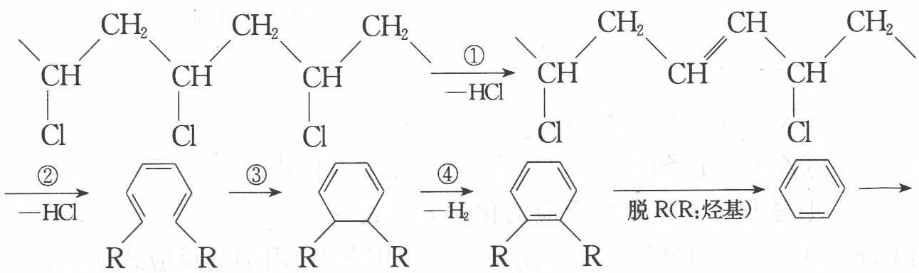
请回答下列问题：
- 火灾中由聚氯乙烯产生的有害气体，其化学成分主要是_，你认为其中含量最大的为_。在火灾现场，为防止气体中毒的防护措施是____。
- 上述变化中①所属的反应类型为_。有机化学中将分子加氧或去氢的反应称为氧化反应，加氢或去氧的反应称为还原反应，据此上述反应中属于氧化反应的是_（填代号）。
- 在装修中广泛使用的粘合剂也是极易发生火灾的物质。聚乙烯醇缩丁醛就是这样一种粘合剂，它是由聚乙烯醇 $\left(\begin{matrix}[CH_{2}−CH]_{n} \\ | \\ OH\end{matrix}\right)$ 与丁醛缩合得到的含有六元环的高分子化合物。若已知反应 $2CH_{3}OH+HCHO→CH_{3}OCH_{2}OCH_{3}+H_{2}O$ 可以发生，请写出制取聚乙烯醇缩丁醛的化学方程式：____。

第 12 题
来源：高中化学竞赛教程第二分册
11 为扩大现有资源的使用效率，在一些油品中加入降凝剂 J，以降低其凝固点，扩大燃料油品的使用范围。J 是一种高分子聚合物，它的合成路线可以设计如下，其中 A 的氧化产物不发生银镜反应：
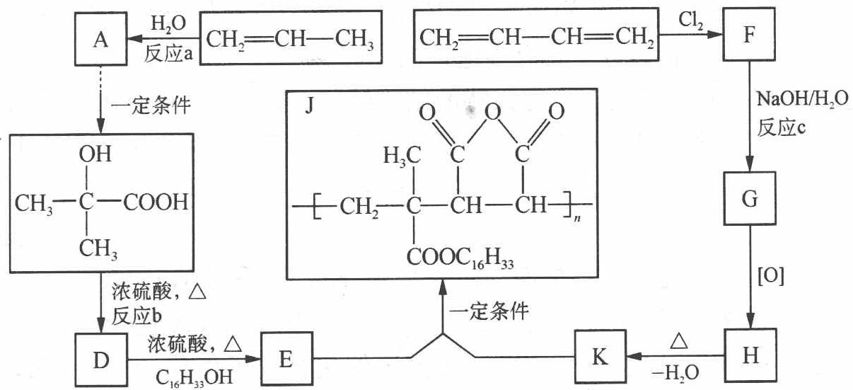
试写出：
- 反应类型：a_、b_、c____
- 结构简式：F_、H_
- 化学方程式：D→E_，E＋K→J_

第 13 题
来源：高中化学竞赛教程第二分册 第10讲 竞赛对接例4
【例 4】（2007 年全国初赛）石竹烯（Caryophyllene, $C_{15}H_{24}$）是一种含有双键的天然产物，其中一个双键的构型是反式的，丁香花气味主要是由它引起的。可从下面的反应推断石竹烯及其相关化合物的结构。
$$\text{石竹烯}\overset{H_{2},Pd/C}{→}C_{15}H_{28}$$
反应 2：
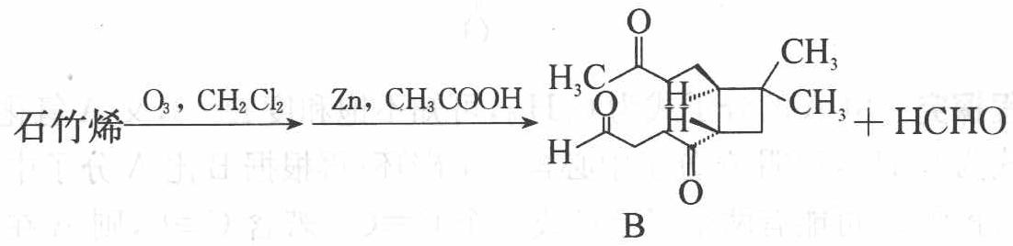
反应 3：
$$\text{石竹烯}\overset{\text{等摩尔} {BH}_{3},THF}{→}\overset{H_{2}O_{2},NaOH,H_{2}O}{→}C(C_{15}H_{26}O)$$
反应 4：
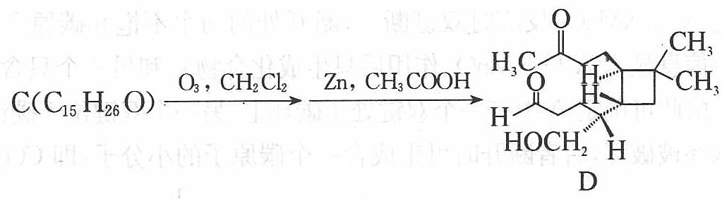
石竹烯的异构体—异石竹烯在反应 1 和反应 2 中也分别得到产物 A 和 B，而在经过反应 3 后却得到了产物 C 的异构体，此异构体在经过反应 4 后仍得到了产物 D。
- 在不考虑反应生成手性中心的前提下，画出化合物 A、C 以及 C 的异构体的结构简式；
- 画出石竹烯和异石竹烯的结构简式；
- 指出石竹烯和异石竹烯的结构差别。

第 14 题
来源：高中化学竞赛教程第二分册 第15讲 实战演练5
有机物 A（分子式 $C_{6}H_{10}O_{3}$）是合成某种隐形眼镜材料的单体，A 可发生如下变化：
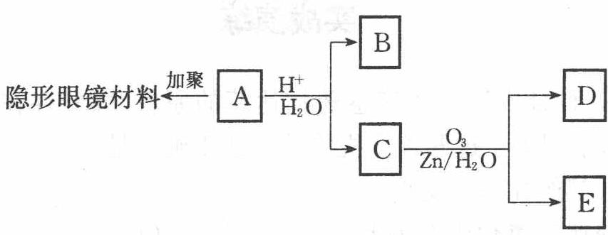
已知：I. 物质 B 是最简单的二元醇，可用作汽车发动机抗冻剂；物质 D 不能发生银镜反应，但能与 ${NaClO}_{3}$ 溶液反应放出气体。
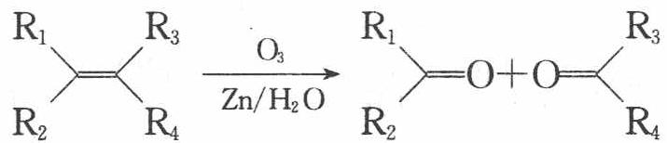
回答下列问题：
- 隐形眼镜材料的结构简式为____；
- 写出物质 B 在铜催化下与 $O_{2}$ 反应的化学方程式 ____；
- 与 C 互为同分异构体，分子为链状的酯类物质共有 ____ 种；
- 请设计合理方案，用物质 D 制取乙二酸（其他原料自选，用反应流程图表示，并注明必要的反应条件）。
例如：$C_{6}H_{5}\overset{H2,△}{→}C_{6}H_{5}\overset{Br_{2}}{→}[光照]C_{6}H_{5}−Br$

第 15 题
来源：高中化学竞赛教程第二分册 第10讲 实战演练④
④ 比较下列化合物与 HBr 加成的区域选择性。
$CF_{3}CH=CH_{2}$ (2) $BrCH=CH_{2}$ (3) $CH_{3}OCH=CHCH_{3}$

第 16 题
来源：高中化学竞赛教程第二分册 第12讲 实战演练15
${\text{CH}}_{3}\text{Cl}$ 为无色，略带臭味的气体，密度为 $2.25\text{ g}⋅{\text{L}}^{−1}$，熔点为 $−{24.2}^{∘}\text{C}$，${20}^{∘}\text{C}$ 时在水中的溶解度小，易溶于乙醇和丙醇等有机溶剂。
(Ⅰ) 实验室制取 $CH_{3}Cl$ 的原理是 $CH_{3}OH+HCl$（浓）$\underset{△}{\overset{ZnCl_{2}}{→}}CH_{3}Cl+H_{2}O$。具体步骤如下：① 干燥 $ZnCl_{2}$ 晶体。② 检查气密性，称取 24 g 研细的无水 $ZnCl_{2}$ 和量取 20 mL 浓盐酸放入圆底烧瓶，同时量取一定量的甲醇放入分液漏斗中。③ 将分液漏斗里的甲醇逐滴滴入烧瓶中并加热，待 $ZnCl_{2}$ 完全溶解后有 $CH_{3}Cl$ 气体逸出，可用排水法收集。请回答：
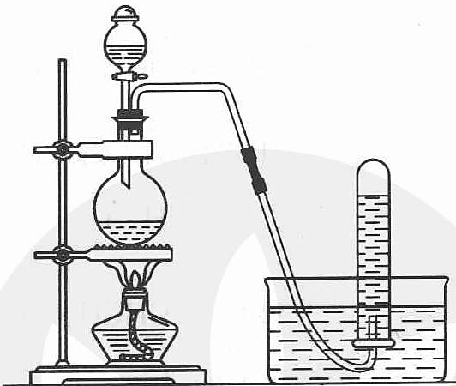
① 实验室干燥 $ZnCl_{2}$ 晶体的仪器是 ____；
- 如果甲醇与浓盐酸的物质的量浓度接近，那么量取甲醇的体积最好是（ ）；
- A. 约 10 mL
- B. 约 20 mL
- C. 约 30 mL 其理由是____；
- 实验室为何用排水法收集 ${CH}_{3}Cl$？
④ 反应前，瓶内产生大量白雾，原因是____，反应后，瓶内只剩下白色固体，它是____。
(Ⅱ) 据某资料记载，${CH}_{4}$ 分子中的一个 $H$ 原子被 $Cl$ 原子取代后，其稳定性受到影响，可被强氧化剂酸性高锰酸钾氧化（C 元素的氧化产物为 ${CO}_{2}$）。现有五只洗气瓶，分别盛有以下试剂：
(A) $1.5\%{KMnO}_{4}(H^{+})$ 溶液；
(B) 蒸馏水；
(C) $5\%{Na}_{2}{SO}_{3}$ 溶液；
(D) $98\%H_{2}{SO}_{4}$；(E) $pH=13$ 澄清石灰水。为证实这一理论的可靠性，请从上面选择最恰当的洗气瓶，将上述装置生成的气体依次通过洗气瓶 ____，如果观察到 ____ 则证实上述资料的正确性。写出洗气瓶中发生反应的化学方程式：____。如果 ${CH}_{3}Cl$ 是大气的污染物，上述洗气瓶最后还应接一只盛 ____ 的洗气瓶。

第 17 题
来源：高中化学竞赛教程第二分册 第9讲 实战演练⑫
⑫ 如右图所示是十二面体烷的空间构型。
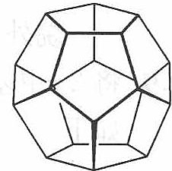
- 写出它的化学式：____；
- 它的一氯取代物的数目为____；
- 它的二氯取代物的数目为____。

第 18 题
来源：高中化学竞赛教程第二分册 第16讲 实战演练8
- 纤维素是自然界最为丰富的可再生的天然高分子资源。
- 纤维素可制备用于纺织、造纸等的黏胶纤维[成分是 ${\left(C_{6}H_{10}O_{5}\right)}_{n}$]，生产过程涉及多个化学反应。工艺简图如下：
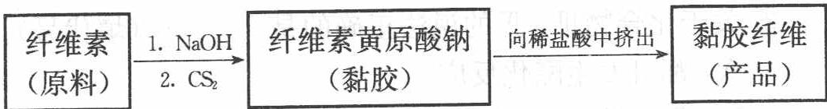
近来，化学家开发了一种使用 NMMO 加工纤维素的新方法，产品”Lyocell 纤维”成分也是 ${\left(C_{6}H_{10}O_{5}\right)}_{n}$。工艺流程示意图如下：
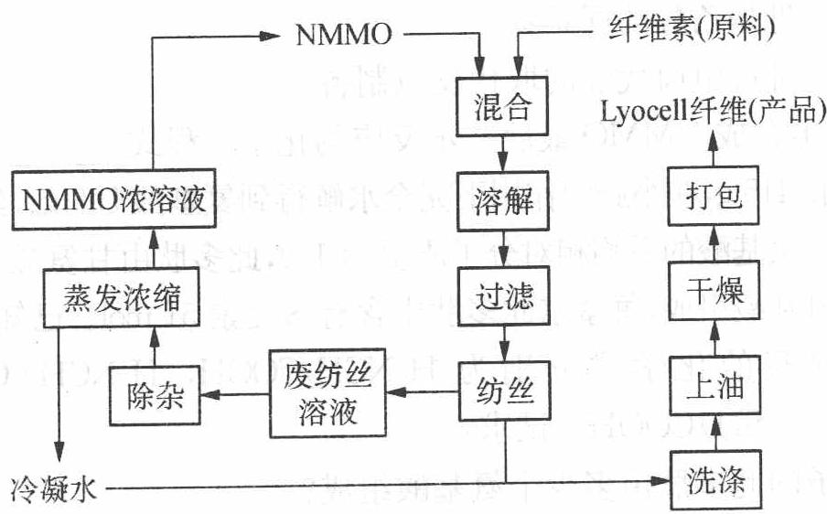
① “Lyocell纤维”工艺流程中，可充分循环利用的物质是________。
② 与”Lyocell 纤维”工艺相比，黏胶纤维工艺中会产生含有________（只填非金属元素符号）的废物，并由此增加了生产成本。
③ “Lyocell 纤维”被誉为”21 世纪的绿色纤维”，原因是________。
- “Lyocell 纤维”工艺流程中的 NMMO 可按如下路线制备（反应条件均省略）：
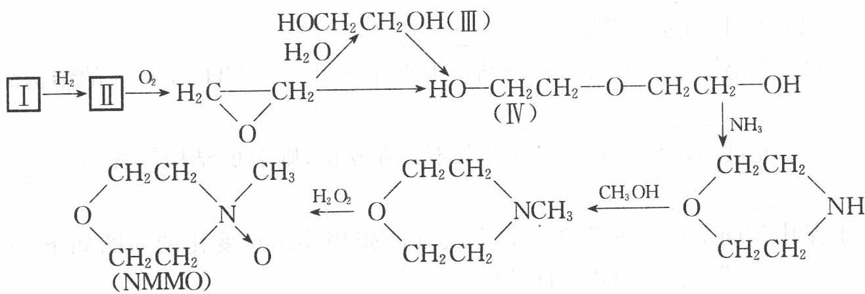
其中，化合物Ⅰ可三聚为最简单的芳香烃，化合物Ⅱ可使溴水褪色。
① 化合物Ⅰ也可聚合为在一定条件下具有导电性的高分子化合物，该高分子化合物的化学式为________。
② 化合物Ⅱ与氧气反应的原子利用率达 100%，其化学方程式为________。
③ 关于化合物Ⅲ、Ⅳ的说法正确的是________（填代号）。
A. 都可发生酯化反应
B. Ⅲ可被氧化，Ⅳ不可被氧化
C. 都溶于水
D. Ⅲ可与钠反应，Ⅳ不可与钠反应 E. Ⅲ是乙醇的同系物 F. Ⅲ可由卤代烃的取代反应制备
④ 写出合成 NMMO 最后一步反应的化学方程式________。

第 19 题
来源：高中化学竞赛教程第二分册 第14讲 实战演练13
乙基香草醛（$C_{6}H_{5}CHOOC_{2}H_{5}$）是食品添加剂的增香原料，其香味比香草醛更加浓郁。
- 写出乙基香草醛分子中两种含氧官能团的名称____。
- 乙基香草醛的同分异构体 A 是一种有机酸，A 可发生以下变化：
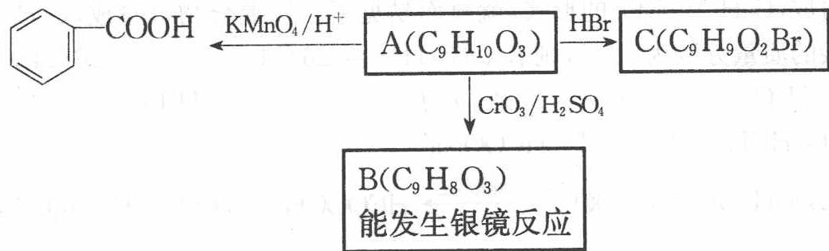
提示：① $RCH_{2}OH\overset{CrO_{3}/H_{2}SO_{4}}{→}RCHO$
② 与苯环直接相连的碳原子上有氢时，此碳原子才可被酸性 ${KMnO}_{4}$ 溶液氧化为羧基
- 由 A→C 的反应属于 ____（填反应类型）；
- 写出 A 的结构简式 ____。
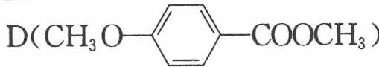
- 乙基香草醛的另一种同分异构体 $D({CH}_{3}O−C_{6}H_{4})−{COOCH}_{3}$ 是一种医药中间体。请设计合理方案用茴香醛 $({CH}_{3}O−C_{6}H_{4})−CHO$ 合成 D（其他原料自选，用反应流程图表示，并注明必要的反应条件）。
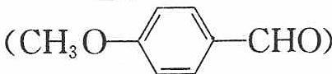
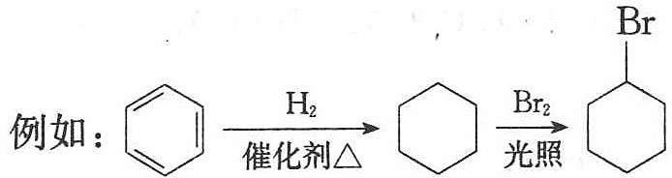

第 20 题
来源：高中化学竞赛教程第二分册 第13讲 竞赛对接例1
【例1】（2005 年全国初赛）二战期间日本是在战场上唯一大量使用毒气弹的国家，战争结束日军撤退时，在我国秘密地遗弃了大量未使用过的毒气弹，芥子气是其中一种毒气。芥子气的分子式为 ${\left({ClCH}_{2}{CH}_{2}\right)}_{2}S$。人接触低浓度芥子气并不会立即感到痛苦，然而，嗅觉不能感受的极低浓度芥子气已能对人造成伤害，而且，伤害是慢慢发展的。
- 用系统命名法命名芥子气。
- 芥子气可用两种方法制备。其一是 $ClCH_{2}CH_{2}OH$ 与 $Na_{2}S$ 反应，反应产物之一接着与氯化氢反应；其二是 $CH_{2}=CH_{2}$ 与 $S_{2}Cl_{2}$ 反应，反应物的摩尔比为 2:1。写出化学方程式。
- 用碱液可以解毒。写出反应式。

第 21 题
来源：高中化学竞赛教程第二分册 第12讲 竞赛对接例3
【例3】（2004 年全国初赛）2004 年是俄国化学家马尔可夫尼可夫（V. V. Markovnikov, 1838—1904）逝世 100 周年。马尔可夫尼可夫因提出 C=C 双键的加成规则（Markovnikov Rule）而著称于世。本题就涉及该规则。给出下列有机反应中的 A、B、C、D、E、F 和 G 的结构简式，并给出 D 和 G 的系统命名。
$$\begin{matrix}CH_{3}CH=CH_{2}\overset{HBr}{→}A\overset{KCN}{→}B\overset{2H_{2}O,H^{+}}{→}C\overset{{Br}_{2},P}{→}D \\ ↓KCN \\ G\overset{2C_{2}H_{5}OH,H^{+}}{←}F\overset{2H_{2}O,H^{+}}{←}E\end{matrix}$$
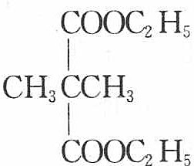

过程探究

第 22 题
来源：高中化学竞赛教程第二分册 第13讲 实战演练13
水杨醇（ ）具有多种生物活性，科学家已经开发出多种含这种结构单元的化合物，譬如抗 HIV 病毒的 cycloSal-d4TMP，具有高效杀虫活性的 Salithion 等。最近，我国化学家将水杨醇衍生物与同样具有活性的苯氧乙酸衍生物结合合成了一系列新型除草剂。下面的方程式是其中一种这类化合物的合成路线。
A
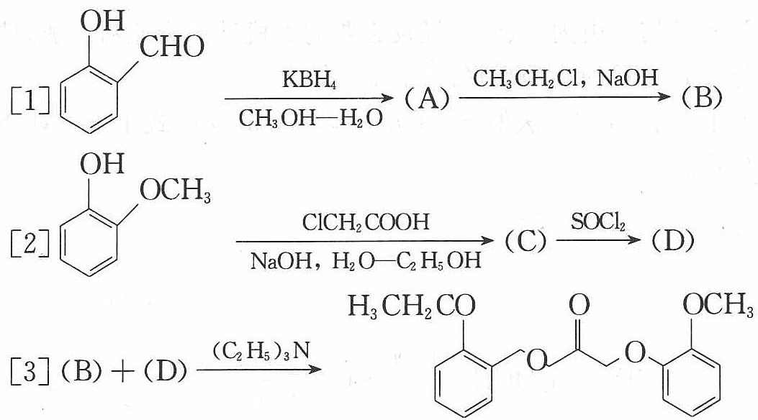
请根据这个路线回答下面的问题：
- 写出 A、B、C、D 的结构简式，并用系统命名法对原料命名 ____。
- 反应过程[1]中的第二步和反应过程[2]中的第一步属于什么反应？为什么要加入氢氧化钠？
- 反应过程[2]中的第二步除 ${SOCl}_{2}$ 外，还可以采用的试剂是 ____。

元素与分析（3 题）

第 23 题
来源：高中化学竞赛教程第二分册 第7讲 实战演练①
已知：为使 $Fe^{3+}$、$Fe^{2+}$、$Zn^{2+}$ 较完全地形成氢氧化物沉淀，溶液的 pH 分别为 3.7、9.6、9.4 左右。某硫酸锌酸性溶液中含有少量 $Fe^{3+}$、$Fe^{2+}$ 杂质离子，为除去这些杂质离子制得纯净的硫酸锌，应加入的试剂是（ ）。
A. NaOH 溶液
B. 氨水
C. $KMnO_{4}$、$ZnCO_{3}$
D. $H_{2}O_{2}$、ZnO

第 24 题
来源：高中化学竞赛教程第二分册 第8讲 实战演练⑦
⑦ 金属 M 溶于稀盐酸时生成 $MCl_{2}$。在无氧操作条件下，$MCl_{2}$ 溶液遇 NaOH 溶液生成白色沉淀 A。A 接触空气逐渐变绿，最后变成棕色沉淀 B。灼烧时 B 转化为红棕色粉末 C，C 不溶于 NaOH 溶液。B 与 $KHC_{2}O_{4}$ 溶液在加热条件下得黄色溶液，蒸发、浓缩后有绿色晶体 D 析出。B 溶于盐酸生成黄色溶液 E。E 与 KI 溶液作用有 $I_{2}$ 生成，再加过量的 NaF，$I_{2}$ 又消失。若向 B 的浓 NaOH 悬浊液中通入 $Cl_{2}$，可得紫红色的溶液 F。向 F 中加入 $BaCl_{2}$ 时有红棕色沉淀 G 生成。试给出各字母所代表的物质，并分别写出生成 D 和 F 的反应方程式、E 与 KI 作用生成 $I_{2}$ 以及加 NaF 后 $I_{2}$ 消失的反应方程式。

第 25 题
来源：高中化学竞赛教程第二分册 第7讲 正文例3
【例 3】 完成并配平下列反应方程式：
- 固体 ${KMnO}_{4}$ 在 ${200}^{∘}C$ 下加热，失重 $10.8\%$
- 固体 ${KMnO}_{4}$ 在 ${240}^{∘}C$ 下加热，失重 $15.3\%$。
已知相对原子质量：O：16.0，K：39.0，Mn：54.9

汇编统计：共 25 题。 无待复核项。

